ONLINE RESERVATION HOTEL (ORH)

# BAB I ANALISIS

## Perumusan Masalah

Dengan adanya komputer sebagai media informasi maka sekarang ini segala pekerjaan yang biasanya sulit dilakukan secara manual, kini bisa dilakukan secara lebih mudah dan cepat melalui media komputer, oleh karena itu dalam dunia teknologi informasi segala proses pekerjaan akan diperhitungkan dan distrukturkan terlebih dahulu sebelum dituangkan kedalam sebuah software (perangkat lunak), sehingga menghasilkan hasil yang efektif dan mengakibatkan semua pekerjaan menjadi lebih mudah.

### Identifikasi Masalah

1. Reservasi dilakukan dengan datang langsung ketempat/via telepon.
2. Pengecekan data reservasi yang masuk yang susah dilakukan karena data ada dibuku reservasi yang ditulis tangan.
3. Pengecekan status kamar yang ada dihotel sulit diketahui sehingga pelanggan yang akan melakukan reservasi harus menunggu lama.
4. Pembuatan laporan yang cukup sulit dan lama.

# BAB II

## Problem Statement

ORH (Online Reservation Hotel) adalah Sistem Reservasi Hotel berbasis online yang dibuat untuk memudahkan pelanggan dalam memesan kamar hotel, karena pemesanan kamar dilakukan secara online. Pelanggan yang ingin menggunakan jasa layanan kamar hotel, harus Melakukan Pemesanan Revarasi Kamar terlebih dahulu. Reservasi yg dilakukan menggunakan sistem informasi berbasis online. Berikut ini merupakan problem statement dari system :

1. Sistem ini memudahkan pelanggan untuk melakukan reservasi kamar, karena menerapkan sistem pemesanan online

2. Sistem ini memudahkan dalam pengecekan data reservasi yang masuk. Karena biasanya dilakukan dengan ditulis secara manual

# BAB III

## Functional Requirement

Pada Sistem Reservasi Hotel berbasis online terdapat Functional requirement, yang merupakan gambaran system seperti fungsi utamanya, serta masukan dan keluaran dari system tersebut. Sistem ini memiliki beberapa fungsi , diantaranya :

1. Sistem dapat menampilkan berbagai macam laporan seperti laporan reservasi dan laporan pembayaran.

2. Sistem yang telah dibuat dapat menampilkan daftar kamar dan harga kamar.

3. Sistem dapat menampilkan jenis pembayaran secara langsung

# BAB IV

## Non Functional Requirement

Selain Functional Requirement, sebuah system juga memiliki Non Functional Requirement, yaitu merupakan batasan – batasan pada pelayanan atau fungsi yang disediakan oleh system. Termasuk di dalamnya adalah batasan waktu, batasan proses pembangunan, standar – standar tertentu. Pada system ini, yang merupakan Non Functional Requirement meliputi :

1. Sistem ini dapat berjalan di semua web browser

2. Sistem ini dapat menangani 1000 client dalam satu waktu

3. Sistem ini dapat melayani maksimal 1 juta user

# BAB V

## Perumusan Requirement dan Model Analisis

Pada pemesanan Reservasi Kamar ada beberapa hal yang harus dilakukan oleh pelanggan, diantaranya menentukan tanggal check in, menentukan tanggal check out, memilih jumlah kamar, menentukan jumlah orang tiap kamar, dan menentukan jenis kamar.

Setelah pelanggan memilih, kemudian pelanggan mengelola rincian pemesanan . Dalam fungsi ini pelanggan melakukan pengisian alamat e-mail yang telah di buat sebagai konfirmasi bahwa pelanggan telah melakukan pemesanan kamar. Setelah kamar dipesan, pelanggan mendapatkan konfirmasi pemesanan  melalui e-mail, dan admin menerima konfirmasi pemesanan tersebut.

Setelah pemesanan kamar selesai, pelanggan dapat melakukan berbagai jenis pembayaran. Pelanggan dapat melakukan pembayaran secara paypall, mengisi data pembayaran via credit card, dan juga dapat melakukan pembayaran secara manual

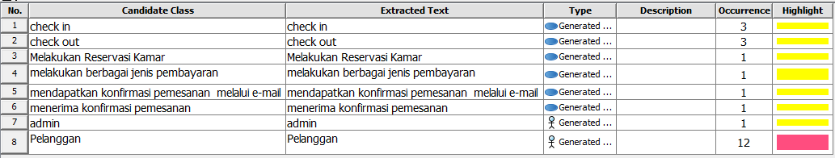Textual Analysis

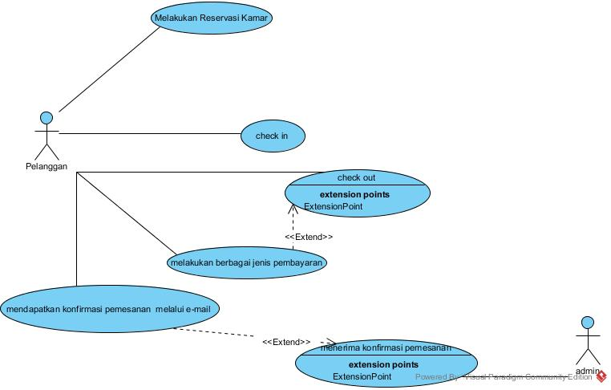

Use Case Diagram